Анкета общеобразовательной организации – участника Первого
Всероссийского конкурса общеобразовательных организаций России,
развивающих ученическое самоуправление

Полное название образовательной организации (далее ОО) в соответствии с уставом | Муниципальное бюджетное общеобразовательное учреждение «Екатерининская средняя общеобразовательная школа Новошешминского муниципального района Республики Татарстан»
Дата создания ОО | 1.09.1985 г.
Почтовый адрес ОО | 423196, РТ, Новошешминский район, с. Слобода Екатерининская, ул. Центральная, д. 42
Интернет ресурсы | https://edu.tatar.ru/nsheshma/s-yekaterininskaja/
ФИО руководителя, контакты: телефон, e-mail | Смурыгина Ольга Валентиновна,  Тел.: 8(84348)36733, e-mail: sch9392008@mail.ru
ФИО заместителя руководителя по воспитательной работе, контакты: | Бадяева Татьяна Валентиновна,  Тел.: 8(84348)36733, e-mail: sch9392008@mail.ru
Количество учеников в ОО | 90 учащихся
Количество классов старшей ступени | 3
Модель и структура органа ученического самоуправления (далее ОУСУ) в 2013-2014 уч.году | Детская школьная дума (ДШД), структура  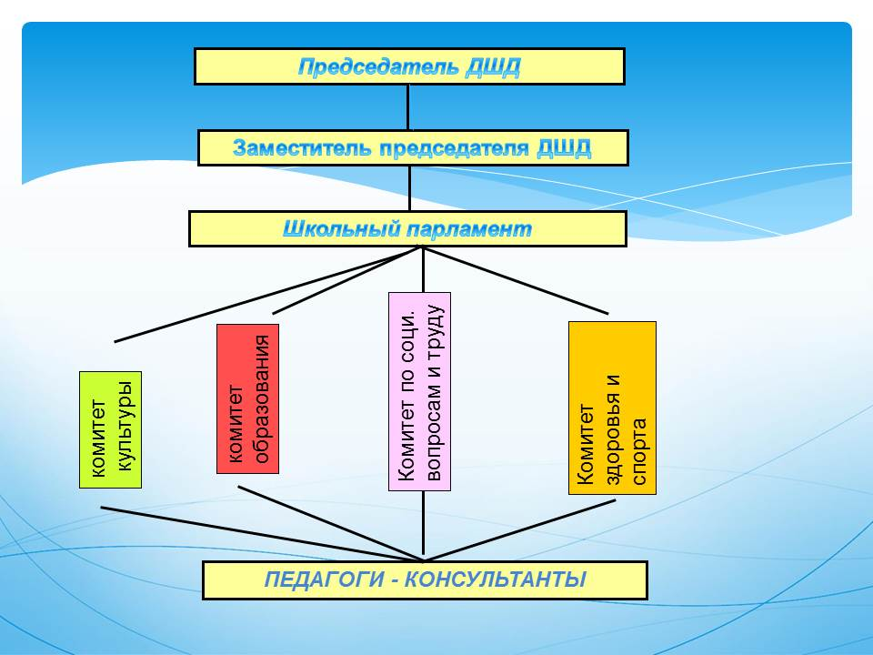
Дата создания ОУСУ | 9.11.2006
Партнеры ОУСУ | -

Директор школы: ______________________ /О.В. Смурыгина/

Дата заполнения анкеты: 8.12.14

